ЗОДЧИЙ КЛЕПИНИН: ЖИЗНЬ И СОЗИДАНИЕ
Андрей Николаевич Клепинин был рождён 4 октября 1871 г. в Екатеринбурге. Его отец Николай Андреевич был одним из старейших земских деятелей Урала, председателем Екатеринбургской земской управы. Он стоял у истоков становления органов земского управления, его с гордостью называли земец первого созыва и первый мировой судья. К тому же Николай Андреевич считался страстным поклонником драматического искусства. Он с большой охотой участвовал в концертах, спектаклях как актёр-любитель, даже пытался служить антрепренёром городского театра, правда, не совсем успешно. Однако ввиду тяжёлой сердечной болезни вынужден был отказаться от государственной службы, уехал на Кавказ к сыну Андрею и здесь скончался на 65 году жизни. 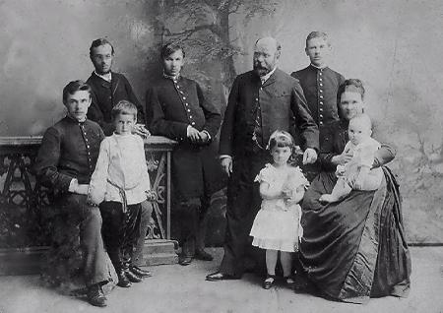
В 1890 г. Андрей Клепинин окончил Екатеринбургскую классическую гимназию. В 1891-1986 г.г. проходил обучение в Петербурге в Институте гражданских инженеров. В 1897 году он был принят на службу в Министерство внутренних дел, в технико-строительный комитет. Затем подаёт прошение на имя министра земледелия и государственных имуществ.
По распоряжению министра с марта 1899 г. по август 1905 г. Клепинин состоял вольнонаёмным помощником главного архитектора дирекции КМВ Ивана Ивановича Байкова (1869-1937), занимаясь, в основном, Кисловодской группой. Возглавлял в этот период руководство Вод весьма деятельный и предприимчивый директор Владимир Васильевич Хвощинский (1853-1928).
Андрей Николаевич с женой Софией Александровной, урождённой Степановой (1873-1922) и маленьким сыном Николаем поселился в Пятигорске. Супруга архитектора приходилась кузиной знаменитой поэтессе Зинаиде Гиппиус. Потом в Пятигорске он возвёл дом в районе Провала, здесь родились ещё дети – дочь Татьяна и сын Дмитрий. Софья Александровна по образованию была педагогом, глубоко верующим человеком. Читала детям Евангелие, строго следила за их духовным и нравственным развитием, много занималась благотворительностью.
В Кисловодске Андрей Клепинин снимал жильё на даче отставного полковника Давида Осиповича Аглинцева на Нижне-Ольховской улице (ныне ул. Ярошенко). В 1900 г. ему было поручено разработать два проекта: новое ванное здание для нужд курорта и гидропатическое заведение. Планировалось разместить их непосредственно в парке в районе Царской площадки. В конце концов, решили возводить одно здание по принципу «два в одном» и использовать для этого узкий участок земли на Тополевой аллее вдоль речки Ольховки. Проект предусматривал строительство двухэтажного здания. Нижний этаж его занимали 38 кабин для приёма нарзанных ванн, на верхнем располагалось гидропатическое заведение.
Строительство началось в конце 1901 г. Работы велись под руководством автора проекта. В роли генерального подрядчика выступил купец 1-й гильдии из Симферополя, владелец всех почтовых и транспортных средств в Крыму Абрам Яковлевич Иоффе (1858-1940). Руководил возведением здания технолог Лазарь Ильич Коган, доверенное лицо купца. 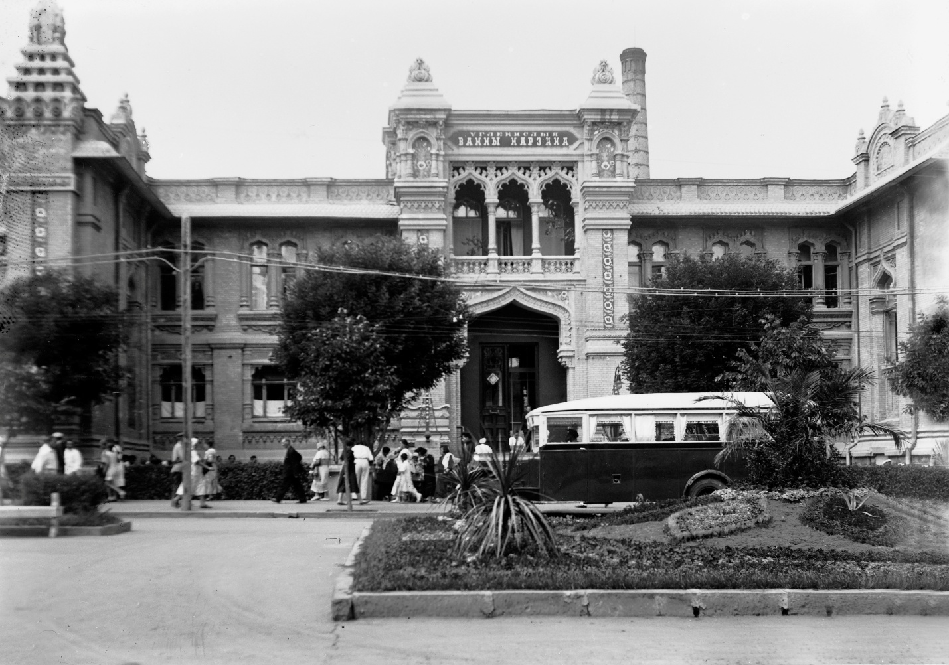
Уже к июню 1902 г. цоколь здания уже был готов. Материалы для строительства получали из разных мест. Для возведения стен использовался жёлтый кирпич пятигорского завода А.П.Бородкина. Цемент поставляли новороссийские заводы «Цепь» и «Звезда», завод Попова, торговые дома Кернер и Бергер (Ростов-на-Дону), завод Баранова из Армавира, а также Донецкий цементный завод. Кафельные и мозаичные плитки поступали с завода Сазонова. Лес отличного качества выписывался из Царицына от фирмы Максимова.
Однако в 1904 г. в проект были внесены изменения. В частности, на средства состоятельного предпринимателя Константина Фёдоровича Тахтамирова (1867-1912) подрядчик Павел Иванович Миклашевский пристроил к главному корпусу здания нарзанных ванн два одноэтажных полукруглых кирпичных флигеля с коридором и 12-ю ванными кабинами в каждом.
Основное здание с 38-ю ваннами и двумя бассейнами было завершено к 1 июня 1904 г. Его освящение состоялось 15 июня. Боковые флигели строили ещё полгода. Лишь после завершения строительства всего комплекса специальная комиссия инженеров Управления КМВ приняла его от подрядчиков в городскую казну. Новое ванное здание вместе с оборудованием обошлось властям в 383 тысячи рублей. По красоте и прочности постройки, а также уровню удобств и комфорта оно стало одним из наиболее выдающихся бальнеотехнических сооружений КМВ начала ХХ века. Причём, архитектурный облик здания удачно гармонировал с готическим стилем особняка помещика Константина Викторовича Скаржинского на противоположной стороне улицы.
Обильные лепные украшения в индийском стиле – «львиные капители» и керамические панно растительно-животного орнамента (павлины, виноград, цветы) подчёркивали своеобразие лицевых фасадов. Кстати, образ павлина, согласно восточной притче, символизирует возрождение плоти. Керамические панно по эскизам, предположительно, известного художника Михаила Александровича Врубеля (1856-1910) были изготовлены мастером Петром Кузьмичом Ваулиным (1870-1943) в знаменитой московской керамической мастерской «Абрамцево» Саввы Ивановича Мамонтова (1841-1918). Различные скульптурные изображения выполнил ростовский ваятель Людвиг Карлович Шодкий (ок.1858-1935).
Более скромно выглядят фасады боковых флигелей. Они первоначально имели плоские асфальтовые крыши с парапетами, приспособленные для прогулок курсовой публики, но в 1908 г. их поменяли на железные покатые крыши.
Так как ванное здание находилось ниже уровня главного источника нарзана, то минеральная вода поступала самотёком в особый накопительный резервуар машинного отделения, где нагревалась паром и распределялась по кабинам и бассейнам. В мужском и женском отделениях находилось по 19 ванных кабин площадью примерно 13 кв. метров с бетонными сводами и перегородками между ними. Ванны были выложены фаянсовой плиткой, полы сделаны из пирогранитных плиток харьковского завода барона Бергенгейма, а стены на высоту 1,5 метра облицованы кафелем. Все кабины прекрасно вентилировались.
В здании располагались также два больших общих бассейна с проточным нарзаном. Подогретый нарзан поступал в бассейн с короткой стороны, возле ступенек, а вытекал в отверстия, которые находились на полметра ниже пола площадки, окружающей бассейн. Так осуществлялся постоянный обмен минеральной воды, её полное обновление происходило за 12 часов.
На второй этаж здания в гидропатическое заведение вели 4 лестницы. Заведение состояло из душевого зала, комнат суховоздушного парового отделения (сауны), залов для массажа и «для укутывания по методу Присница». Душевой зал был оборудован всевозможными пресными душами – Шарко, «шотландским», восходящим, стенным, круговым, дождевым и спинным. Кроме того, здесь располагалась специальная массажная ванна «велленбад», из нижнего отверстия которой подавалась тёплая вода под напором. Оборудованием заведения занимался горный инженер Иван Михайлович Пугинов (1867-1942).
Тут же в свободных помещениях было временно размещено трёхлетнее начальное училище, открытое Управлением Вод 17 января 1906 г. для детей рабочих и служащих курорта. Училище занимало большую классную комнату и просторный зал отдыха с коридором и отдельным входом с улицы. Обучение вели учительница начальных классов и учитель Закона Божия. В первый год здесь учились 25 безграмотных мальчишек и девчонок не моложе 7 лет. Обучение, учебники и тетради для учеников выдавались бесплатно. Потом набирали уже по 50 учеников.
Весной 1910 г. на втором этаже главного корпуса открылось отделение сухой ингаляции. Организатором и первым заведующим ингаляторием стал Владимир Игнатьевич Воячек (1876-1971) – приват-доцент Петербургской военно-медицинской академии. Первоначально установили оригинальную систему для сухой ингаляции. Два года спустя начал работу новый отдел ингалятория из пяти камер с 20-ю аппаратами для пользования влажной, тепловой, паровой, холодной и лекарственной ингаляцией. Наладив дело, Воячек вернулся в академию. На посту директора его сменил врач-отоларинголог Сергей Николаевич Знаменский (1862-1952), прибывший в Кисловодск из ссылки.
20 апреля 1911 г. директор КМВ Сергей Васильевич Тиличеев (1851-1920) разрешил архитектору А.Н.Клепинину, который в то время уже жил и работал в Одессе, установить на фасаде здания мраморную доску с текстом: «Проектировал и построил инженер А.Н.Клепинин. 1901-1903 г.г.». 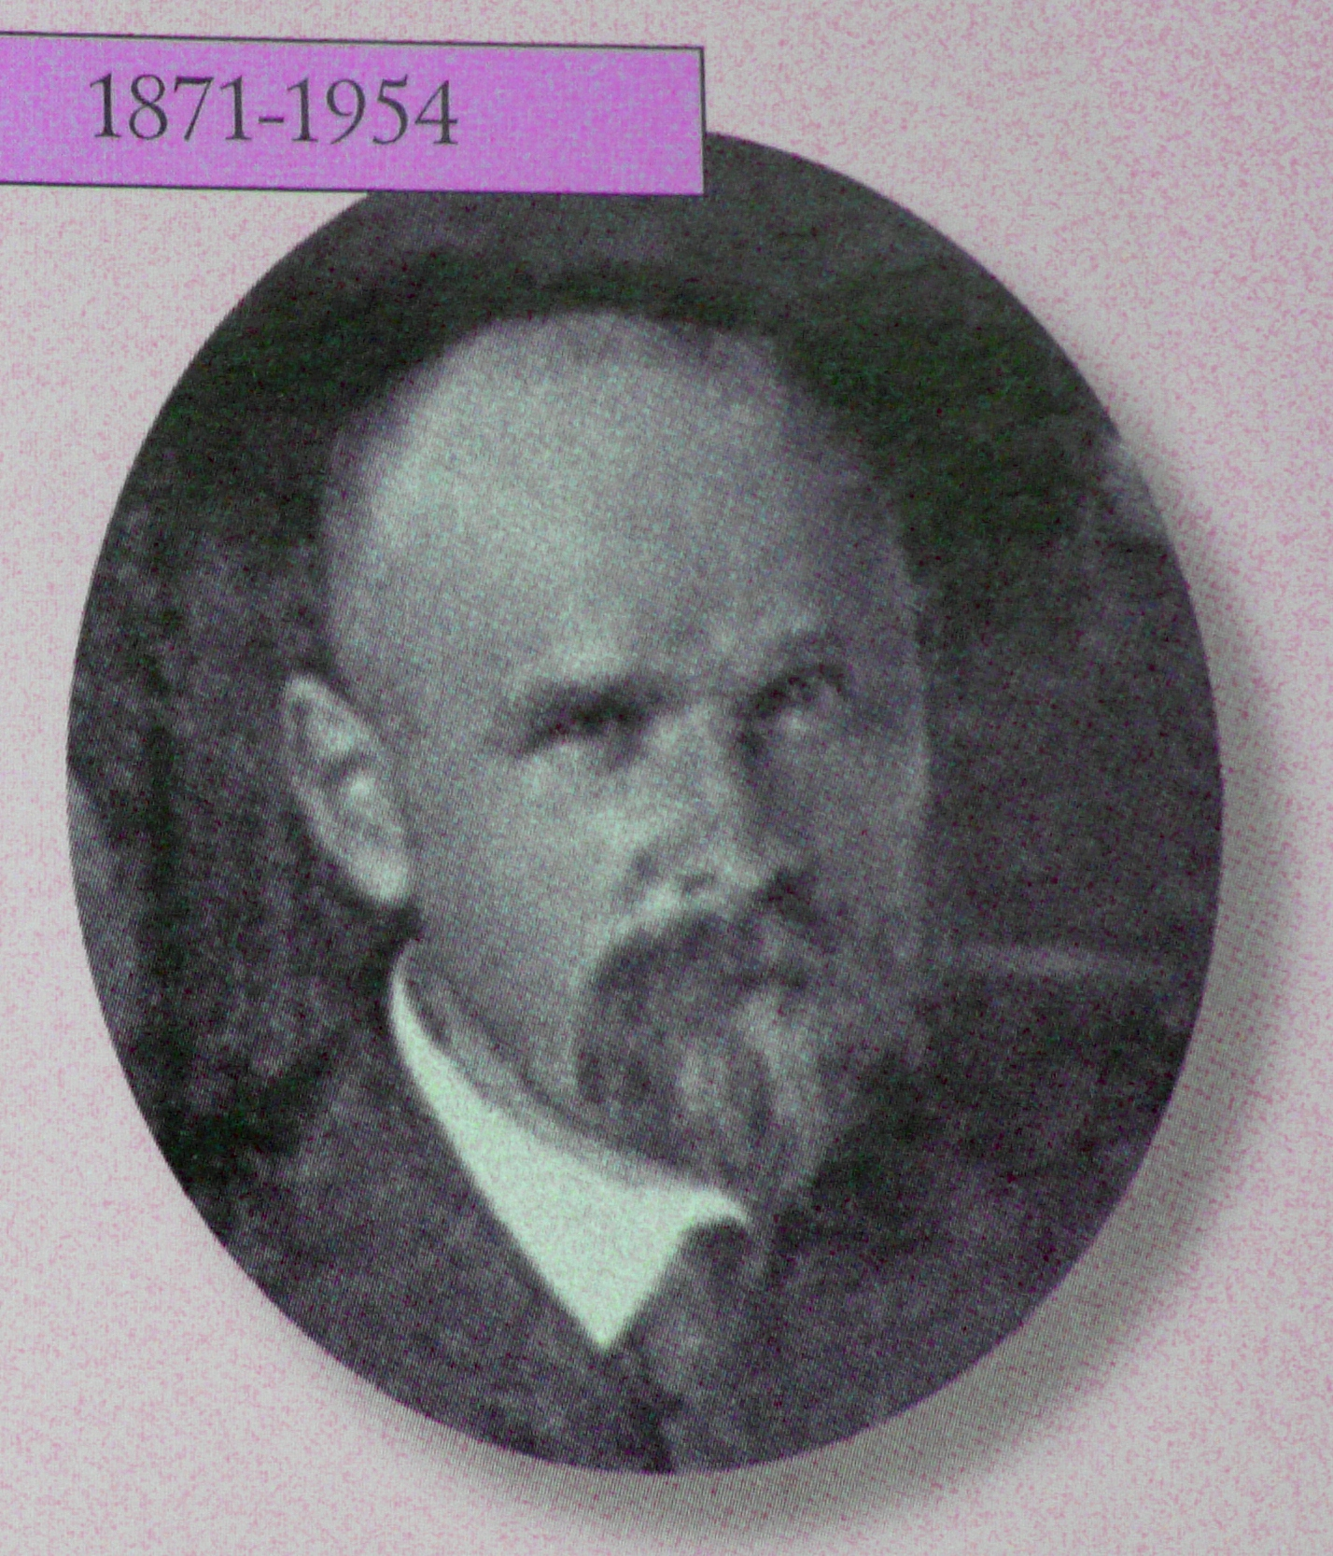
В 1901 г. зодчий Клепинин разработал проект просторного двухэтажного особняка для известного врача Павла Иосифовича Склотовского (1841-1903), в котором он открыл первый круглогодичный «гигиенический» пансион для малокровных, слабогрудых и нервных больных (в настоящее время жилой дом по ул. Красноармейской, 3).
В 1902 г. архитектор Иосиф Иванович Зелинский составил проект грандиозной казённой гостиницы на 200 номеров с рестораном, нарзанными ваннами и прочими удобствами. Конкурс на возведение отеля в трёхлетний срок выиграл предприниматель К.Ф.Тахтамиров. А вот производителем работ от Управления КМВ был назначен гражданский инженер А.Н.Клепинин, который в процессе сооружения внёс значительное число изменений, дополнений в первоначальный проект и стал полноправным соавтором. К началу сезона 1905 г. новая гостиница, получившая громкое название «Гранд-отель», была пущена в эксплуатацию.
С лета 1905 г. до конца 1906 г. А.Н.Клепинин работал городским архитектором Кисловодска. В это время спроектировал и построил собственный дом и ряд особняков, предположительно, дачу Анастасии Ильиничны Кабат, урождённой Сафоновой, дом Николая Степановича Манесси, дом профессора фармакологии Дмитрия Ивановича Цинцинатора, дачу «Прогресс» А.Е.Михайлова и ряд других.
После переезда в Одессу Клепинин руководил строительной частью Русского общества пароходства и торговли, крупнейшей судовой компании на Чёрном море.
Во время Гражданской войны Клепинины эмигрировали из Одессы в Константинополь и далее в Белград. Семья зодчего остановилась в небольшом поселении Бора в Сербии. Андрей Николаевич устроился инженером-исполнителем на медных рудниках. Именно в Бора удалось осуществить несколько оригинальных архитектурных проектов. Однако имя зодчего на них не упомянуто, поскольку эмигранты не имели авторского права. Здесь 11 февраля 1922 г. умерла его любимая жена. В память о ней А.Н.Клепинин построил в Бора православный храм Святой Софии. 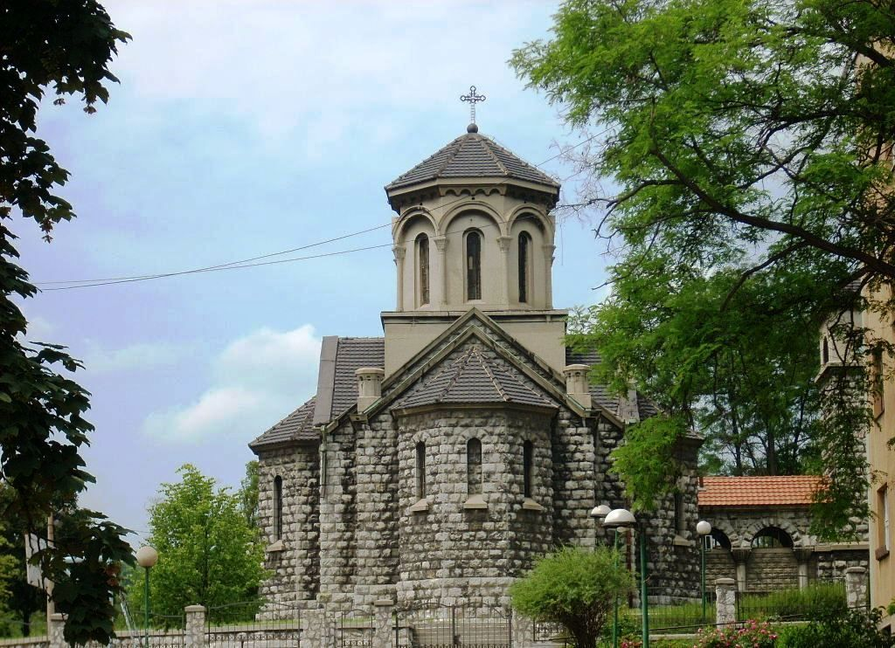
В конце жизни А.Н.Клепинин переехал к дочери Татьяне в предместье Парижа. Скончался он в 1954 г. Похоронен под Парижем в местечке Малакофф («Малахов»).
Весьма драматично и трагично сложилась судьба детей именитого архитектора. Старший сын Николай (1899-1941) воевал в рядах Добровольческой армии Врангеля. Затем выехал в Сербию, жил в Америке, Франции, работал при Богословском институте и Русском студенческом христианском движении финансовым секретарём. Ездил в миссионерские православные поездки. Женился на Антонине Сеземан, урождённой Насоновой, у которой было 2 сына – Алексей и Дмитрий Сеземаны. От Антонины Николай имел дочь Софью, которая стала журналисткой, работала научным сотрудником музея-квартиры М.Цветаевой в Болшеве. В 1937 г. Клепинины выехали в СССР и под фамилией Львовы поселились в Болшеве Московской области. 28 июля 1941 г. в пересыльной орловской тюрьме супругов Клепининых как французских шпионов «расстреляли групповым расстрелом».
Дочь Татьяна (1901-1977) была художницей, писала картины. Училась танцам в школе Далькроза, её сын Андрей Покровский – профессиональный балетмейстер, хореограф. Татьяна умерла в преклонном возрасте в Лондоне, где и была похоронена.
Сын Дмитрий (1904-1944) стал православным священником, был активным и деятельным сподвижником известной русской монахини Марии (в миру Елизаветы Юрьевны Кузьминой-Караваевой). Женился на Тамаре Фёдоровне Баймаковой в 1937 г., в этом браке родились дети Елена (1938) и Павел (1942). 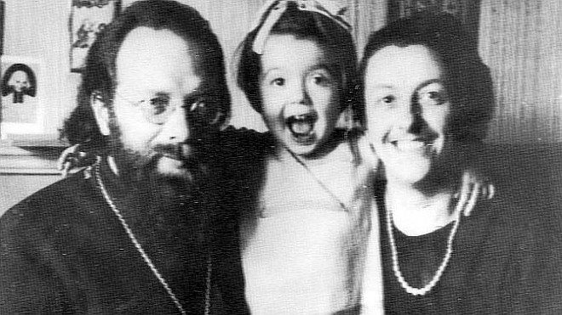
За помощь евреям во время немецкой оккупации Парижа в 1943 г. Дмитрий был заключён в концлагерь Бухенвальд. Работал на особо тяжёлых работах в подземных заводах «Дора» для изготовления немецких ракет «ФАУ-2». В свои 39 лет стал похож на дряхлого и слабого старика. 9 февраля 1944 г. отец Дмитрий, лёжа на цементном полу среди мусора и мучительно страдая от воспаления лёгких, попросил надзирателя поднять ему руку и перекрестить в последний раз. Тело его было сожжено в крематории. В 2004 г. священник отец Дмитрий Клепинин был причислен к лику Святых.
Дочь священнослужителя Елена Дмитриевна Аржаковская окончила русское отделение филологического факультета Сорбонны, работала преподавателем. Написала книгу о своём отце «Руки священника ему не принадлежат».

С.С.Лузин,
директор Кисловодского историко-краеведческого музея «Крепость»

